**Desarrollo Proyecto APT**

**Fase 2**

**SRNexus**

Alumno: Elias Miguel Retamales Enrique

Docente: Viviana Soto

**Resumen de avance proyecto APT**

**1.1 Resumen de avance proyecto APT**

Hasta el momento, se han completado las siguientes actividades en el proyecto de Plataforma de Integración IoT/DAQ:

1. Sprint 1 - Configuración inicial de InfluxDB: La base de datos de series temporales está configurada y lista para almacenar datos provenientes de los sensores.
2. Sprint 2 - Preparación del hardware ESP32: Los dispositivos ESP32 han sido configurados para enviar datos a InfluxDB, y se han realizado pruebas exitosas de comunicación.
3. Sprint 3 - Creación del proyecto base en Laravel: Se ha iniciado el proyecto de Laravel y se ha implementado un ORM personalizado para integrar Laravel con InfluxDB.
4. Sprint 4 - Creación de autenticación y sistema de roles. Configuración de seguridad web y api.
5. Sprint 5 - Creación de modelos, migraciones y controladores de funcionalidad principal.

**1.2 Objetivos**

No se han realizado ajustes en los objetivos iniciales.

**1.3 Metodología**

Se sigue aplicando la metodología ágil Scrum en sprints semanales. No ha habido ajustes en la metodología.

**1.4 Evidencias de avance**

Capturas de pantalla de la configuración de InfluxDB y la conexión exitosa con ESP32.

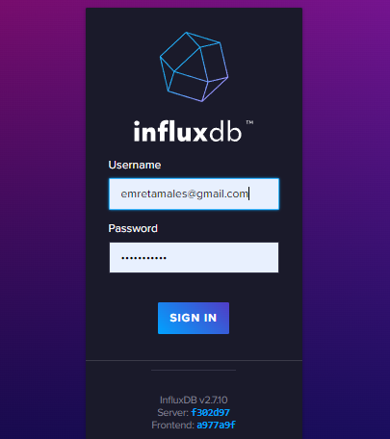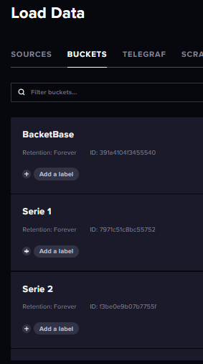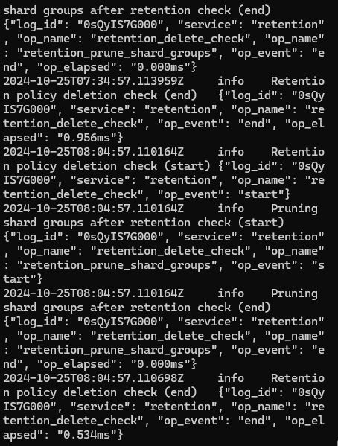

Estas evidencias demuestran el avance en la infraestructura inicial de datos y aseguran que las bases del proyecto son estables y están funcionando correctamente. La calidad del proyecto se mantiene a través de pruebas de conexión y almacenamiento de datos que garantizan la integridad de los datos y su compatibilidad con el sistema.

**Monitoreo del Plan de Trabajo**

| **Competencia o Unidades de Competencias** | **Actividades** | **Recursos** | **Duración** | **Responsable** | **Observaciones** | **Estado de Avance** | **Ajustes** |
| --- | --- | --- | --- | --- | --- | --- | --- |
| Gestión y configuración de sistemas de bases de datos | Configuración de InfluxDB | InfluxDB, Documentación | 1 semana | Elias | Configuración realizada sin dificultades | Completado | Ninguno |
| Desarrollo de hardware IoT | Configuración de ESP32 y pruebas de envío de datos a InfluxDB | ESP32, sensores | 1 semana | Elias | Comunicación exitosa, se logró la conexión | Completado | Ninguno |
| Desarrollo de plataforma y ORM | Creación de proyecto en Laravel y desarrollo del ORM para InfluxDB | Laravel, InfluxDB | 1 semana | Elias | Exito en la creación y configuración del proyecto   |  | | --- | | Requiere avances de próximo sprint para ajustes de orm. | Ninguno |
| Desarrollo de API | Implementación de una API para gestionar datos | Laravel, ORM | 1 semana | Elias | Configurando la api | Inicializado | Ninguno |
| Desarrollo de interfaz | Creación de interfaz de usuario para visualizar datos | Laravel, Gráficos | 1 semana | Elias | Sin iniciar, dependiente de la API | No iniciado | Ninguno |
| Pruebas de rendimiento | Realización de pruebas de carga en InfluxDB y Laravel | Testeo y monitoreo | 1 semana | Elias | Pendiente de implementación API | No iniciado |  |

**Ajustes a partir del monitoreo**

**3.1 Factores que han facilitado el desarrollo**

La experiencia previa en configuración de InfluxDB y en el uso de Laravel ha permitido un avance sin contratiempos en la configuración inicial de las herramientas.

**3.2 Factores que han dificultado el desarrollo**

El uso de librerías spatie y laravel sanctum ha producido algunas dificultades durante su configuración.

**3.3 Actividades que no has iniciado o están retrasadas**

Algunas actividades, como la creación de la API y la interfaz de usuario, aún no han iniciado según el cronograma. Sin embargo, estos pasos están planeados para las próximas semanas, y el proyecto se mantiene dentro de los plazos programados. Nuevos pequeños requerimientos no considerados en la planificación inicial han tomado tiempo no considerado.

**3.4 Actividades ajustadas o eliminadas**

Se han considerado actividades nuevas como la implementación de un cron para peticiones automáticas de datos, así como la eliminación de un controlador que enlaza de forma automática los datos relacionales con las db de serie de tiempo.